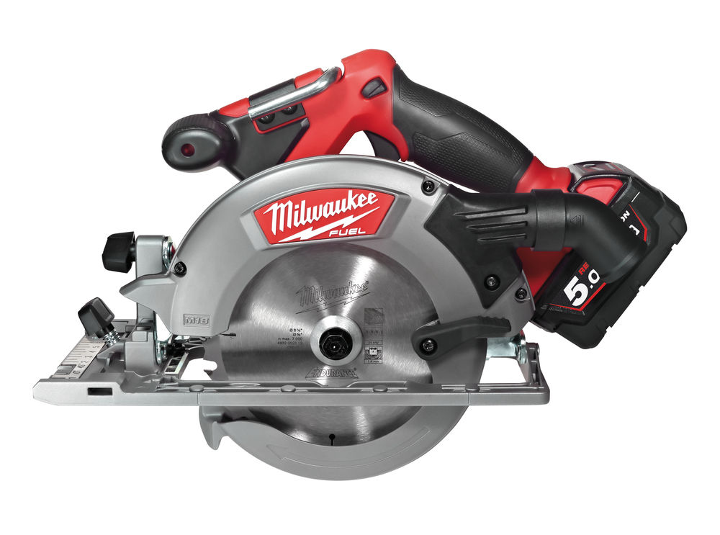




FUELTM Akku-Handkreissäge M18 CCS55/5.0 Ah

Durchzugsstarke 18 Volt FUELTM Akku-Handkreissäge mit hoher Schnittgeschwindigkeit ohne zu blockieren.
- Bürstenloser POWERSTATE™ Motor für bis zu 3 x längere Lebensdauer des Motors, 30% schnellere Schnitte und 25% mehr Leistung*
- REDLINK PLUS™ Elektronik – Überlastschutz und Leistungsmanagement
- REDLITHIUM-ION™ Akkus für bis zu 2,5 x längere Laufzeit, 20% mehr Leistung und 2 x längere Lebensdauer*
- Einzelzellenüberwachung für lange Lebensdauer des Akkus
- Gehrungsschnitte bis 50°
- Spindelarretierung für einfachen Sägeblattwechsel
- Robuste Magnesium Schutzhaube, Pendelhaube und Bodenplatte
- QUICKSTOP-Motorbremse
- Tiefenskala
- Integrierter Absaugstutzen zum Anschluss von Absaugsystemen
- Metallhaken zur einfachen und sicheren Aufhängung des Geräts
- Handgriff mit Softgrip-Auflage für höchsten Anwenderkomfort
- LED-Beleuchtung des Arbeitsbereichs
- Akku-Ladestandsanzeige

*Im Vergleich zu anderen Li-Ion Technologien und/oder der vorherigen Milwaukee® Akku-Technologie. Das Ergebnis ist abhängig von Voltzahl, Gerät und Anwendung.

Technische Daten

Akku Spannung/Kapazität 18 V/5.0 Ah
Leerlaufdrehzahl 5.000 min⁻¹
Max. Schnitttiefe 90° 55 mm
Max. Schnitttiefe 45° 40 mm
Sägeblatt-Ø 165 mm
Spindel-Ø 15,87 mm
Gewicht mit Akku 3,9 kg

Lieferumfang
2 x 18 V/5.0 Ah Red Li-Ion Akku, Schnellladegerät M12-18 FC, 24-Zahn HM-Sägeblatt, Parallelanschlag, HD-Box.

Artikelnummer 4933451376
EAN-Code 4002395160549

